Conexión a BD PHP

Hay dos formas de conectarse a BD en PHP la primera es PDO Y la segunda MySQLi

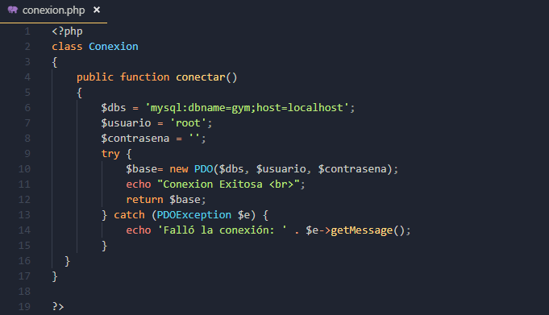1 PDO

2 MySQLi

<?php

$db = mysqli_connect('localhost', 'root', '12345678', 'appsalon');

if(!$db) {

    echo 'Error en conexion';

    exit;

}

Variables principales de PHP

Etiquetas de impresión

<?php

    echo "hola Mundo";

    print("Hola Mundo");

    var_dump("Hola Mundo");

?>

Variables

$nombre = "Juan";

echo $nombre;

var_dump($nombre);

Arrays

$carrito = ['Tablet', 'Television', 'Computadora'];

// Util para ver los contenidos de un array

echo "<pre>";

var_dump($carrito);

echo "</pre>";

// Acceder a un elemento del array

echo $carrito[1];

Arrays asociativos

$cliente = [

    'nombre' => 'Juan',

    'saldo' => 200,

    'informacion' => [

        'tipo' => 'premium',

        'disponible' => 100

    ]

];

echo "<pre>";

var_dump($cliente['informacion']);

echo "</pre>";

Arrays y Arreglos

$clientes = [];

$clientes2 = array();

$clientes3 = array('Pedro', 'Juan', 'Karen');

$cliente = [

    'nombre' => 'Juan',

    'saldo' => 200

];

$cliente = array(

    'saldo' => 200,

    'tipo' => 'Premium',

    'nombre' => 'Juan'

);

Foreach para recorrer

// For Each

$clientes = array('Pedro', 'Juan', 'Karen');

foreach( $clientes as $cliente ):

    echo $cliente . '<br/>';

endforeach;

$cliente = [

    'nombre' => 'Juan',

    'saldo' => 200,

    'tipo' => 'Premium'

];

foreach( $cliente as $key => $valor ):

    echo $key . " - " . $valor . '<br/>';

endforeach;

Funciones

*function* sumar(int $numero1 = 0, int $numero2 ) {

    echo $numero1 + $numero2;

}

sumar(1, 2);

Traer páginas y ahorrar código

<?php include 'includes/header.php';

require 'funciones.php'; //para traer base de datos

iniciarApp();

include 'includes/footer.php'; //para incluir templates

Variables principales de JS

Arreglos

*const* numeros = [10,20,30,40,50];

console.log(numeros);

// Conocer la extensión de un arreglo

console.log(meses.length);

// Acceder a los valores de un arreglo

console.log(numeros[0]);

console.log(numeros[1]);

//recorrer el listado

numeros.forEach( *function*(*numero*) {

    console.log(numero);

})

Variables

*let* nombre = 'perro';

*const* precio = 300;

Imprimir

console.log("texo");

alert("Mi primer script");

Array Methods

*const* meses = ['Enero', 'Febrero', 'Marzo', 'Abril', 'Mayo'];

*const* carrito = [

    { nombre: 'Monitor 20 Pulgadas', precio: 500 },

    { nombre: 'Televisión 50 Pulgadas', precio: 700 },

    { nombre: 'Tablet', precio: 300 },

    { nombre: 'Audifonos', precio: 200 },

    { nombre: 'Teclado', precio: 50 },

    { nombre: 'Celular', precio: 500},

    { nombre: 'Bocinas', precio: 300},

    { nombre: 'Laptop', precio: 800}

];

// forEach

meses.forEach( *mes* *=>* {

    console.log(mes);

    if(mes == 'Marzo') {

        console.log('Marzo si existe');

    }

    else if(mes != 'Enero'){

        console.log('es diferente de enero');

    }

});

Objetos

/** Object Literal */

*const* producto = {

    nombre: 'Tablet',

    precio: 500

}

// Object Constructor

*function* Cliente(*nombre*, *apellido*, *id*) {

*this*.nombre = nombre;

*this*.apellido = apellido;

*this*.id = id;

}

Foreach

*const* carrito = [

    { nombre: 'Monitor 20 Pulgadas', precio: 500 },

    { nombre: 'Televisión 50 Pulgadas', precio: 700 },

    { nombre: 'Tablet', precio: 300 },

    { nombre: 'Audifonos', precio: 200 },

    { nombre: 'Teclado', precio: 50 },

    { nombre: 'Celular', precio: 500},

    { nombre: 'Bocinas', precio: 300},

    { nombre: 'Laptop', precio: 800}

];

// ForEach muestra en pantalla el listado

carrito.forEach( *variable* *=>* console.log(variable.nombre));

// map crea un nuevo arreglo

*const* arreglo1 = carrito.map( *variable* *=>* `${variable.nombre}`);

*const* arreglo2 = carrito.map( *variable* *=>* `${variable.precio}`);

*const* arreglo3 = carrito.map( *variable* *=>* `${variable.precio} - ${variable.nombre}`);

console.log(arreglo1);

console.log(arreglo2);

console.log(arreglo3);